Plán péče
o
přírodní památku

SMEČENSKÁ ROKLE

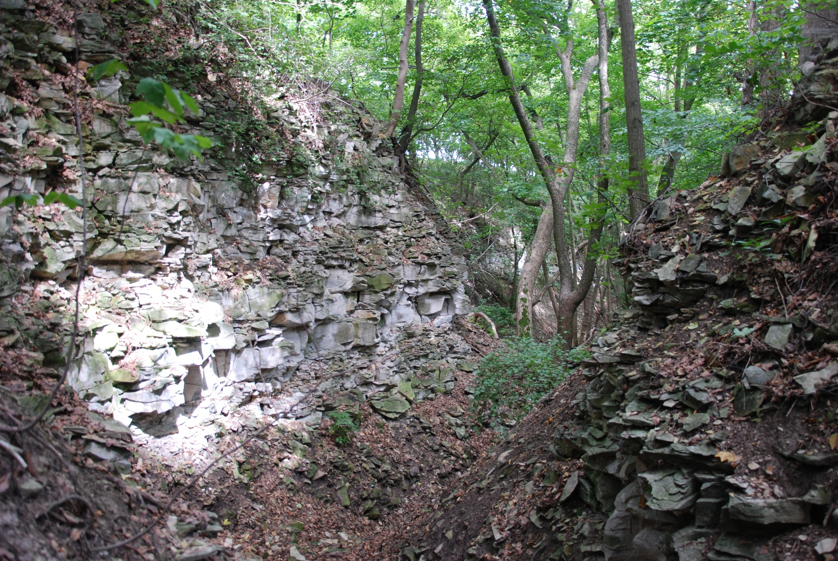

na období

2018-2027

Schváleno příslušným orgánem ochrany přírody, Krajským úřadem Středočeského kraje, odborem životního prostředí a zemědělství

schváleno protokolem č.j. ………………………………………….. ze dne…………...

Ing. Josef Keřka, Ph.D.
vedoucí odboru životního prostředí
a zemědělství

1. Základní údaje o zvláště chráněném území

1.1 Základní identifikační údaje

evidenční číslo: 1050
kategorie ochrany: přírodní památka
název území: Smečenská rokle
druh právního předpisu, kterým bylo území vyhlášeno: nařízení
orgán, který předpis vydal: Okresní národní výbor Kladno
číslo předpisu: neuvedeno
datum platnosti předpisu: 29.9.1987
datum účinnosti předpisu: 29.10.1987

1.2 Údaje o lokalizaci území

kraj: Středočeský
okres: Kladno
obec s rozšířenou působností: Slaný
obec s pověřeným obecním úřadem: Slaný
obec: Smečno
katastrální území: Smečno

Příloha č. M1:
Orientační mapa s vyznačením území

1.3 Vymezení území podle současného stavu katastru nemovitostí

Zvláště chráněné území:

Katastrální území: 750841 SMEČNO
Číslo parcely podle KN | Číslo parcely podle PK nebo jiných evidencí | Druh pozemku podle KN | Způsob využití pozemku podle KN | Číslo listu vlastnictví | Výměra parcely  celková podle KN  (m²) | Výměra parcely  v ZCHÚ (m²)
1210/29 |  | ostatní plocha | ostatní komunikace | 1000 | 110 | 110
1210/30 |  | ostatní plocha | ostatní komunikace | 1000 | 223 | 223
1210/31 |  | ostatní plocha | ostatní komunikace | 1000 | 781 | 781
1210/32 |  | ostatní plocha | ostatní komunikace | 1000 | 324 | 324
1212/24 |  | lesní pozemek |  | 1000 | 95 | 95
1212/25 |  | lesní pozemek |  | 1000 | 2798 | 485
1212/32 |  | lesní pozemek |  | 1000 | 209413 | 9524
1219/24 |  | ostatní plocha | ostatní komunikace | 1000 | 125 | 125
1219/25 |  | ostatní plocha | ostatní komunikace | 1000 | 3409 | 171
1266/13 |  | lesní pozemek |  | 1000 | 15 | 15
1266/14 |  | lesní pozemek |  | 1000 | 1270 | 1270
1266/18 |  | lesní pozemek |  | 1000 | 107569 | 29360
1268/10 |  | lesní pozemek |  | 1000 | 39 | 39
1268/12 |  | lesní pozemek |  | 1000 | 12545 | 12545
1268/13 |  | lesní pozemek |  | 1000 | 184 | 184
1268/14 |  | lesní pozemek |  | 1000 | 66 | 66
1268/15 |  | lesní pozemek |  | 1000 | 25 | 25
1268/16 |  | lesní pozemek |  | 1000 | 4315 | 4315
1272/3 |  | lesní pozemek |  | 1000 | 218 | 218
1272/4 |  | lesní pozemek |  | 1000 | 425 | 425
Celkem |  |  |  |  |  | 60300

LV 1000: Vlastnické právo Česká republika, Právo hospodařit s majetkem státu: Lesy České republiky, s.p., Přemyslova 1106/19, Nový Hradec Králové, 50008 Hradec Králové

Podle Nařízení Okresního národního výboru v Kladně bylo chráněné území vyhlášeno primárně v hranici lesního porostu, konkrétně na parc.č. 1268, 1271, 1219 část, 1212 část, 1266 část a 1210 část v obvodu polesí Mrákavy, lesní závod Nižbor, v porostě 6A o výměře 6,03 ha. Konkrétní části pozemků lze nyní pouze dovozovat. Navíc došlo k digitalizaci katastru a tehdejší pozemky byly přečíslovány.

Ochranné pásmo:

Ochranné pásmo nebylo nařízením zvlášť vyhlášeno, je jím tedy pás o šířce 50 m po obvodu zvláště chráněného území.

Příloha č. M2:
Katastrální mapa se zákresem ZCHÚ a jeho ochranného pásma

1.4 Výměra území a jeho ochranného pásma

Druh pozemku | ZCHÚ  plocha v ha | OP  plocha v ha | Způsob využití pozemku | ZCHÚ  plocha v ha
lesní pozemky | 5,8520 | --
vodní plochy |  | -- | zamokřená plocha
vodní plochy |  | -- | rybník nebo nádrž
vodní plochy |  | -- | vodní tok
trvalé travní porosty |  | --
orná půda |  | --
ostatní zemědělské pozemky |  | --
ostatní plochy | 0,1780 | -- | neplodná půda
ostatní plochy | 0,1780 | -- | ostatní způsoby využití | 0,1780
zastavěné  plochy a nádvoří |  | --
plocha celkem | 6,0300 | --

1.5 Překryv území s jinými chráněnými územími

národní park: ---
chráněná krajinná oblast: ---
jiný typ chráněného území: Přírodní park Džbán

Natura 2000
ptačí oblast: ---
evropsky významná lokalita: ---

Příloha č. M1:
Orientační mapa s vyznačením území

1.6 Kategorie IUCN

III. - přírodní památka

1.7 Předmět ochrany ZCHÚ

1.7.1 Předmět ochrany ZCHÚ podle zřizovacího předpisu

Posláním památky je ochrana geologického profilu džbánskou křídou s bohatou kalcifilní květenou.

1.7.2 Hlavní předmět ochrany ZCHÚ – současný stav

A. ekosystémy

Ekosystémy nejsou předmětem ochrany.

B. druhy

Druhy nejsou předmětem ochrany.

C. útvary neživé přírody

útvar | geologická charakteristika | popis útvaru
přirozený odkryv profilu křídových vrstev | karbonské pískovce až slepence | odkryv v příkrých svazích rokle

1.8 Předmět ochrany EVL anebo PO, s kterými je ZCHÚ v překryvu

A. typy přírodních stanovišť

B. evropsky významné druhy a ptáci

Předmětem ochrany nejsou přírodní stanoviště, ani evropsky významné druhy a ptáci.

1.9 Cíl ochrany

Hlavním cílem ochrany je zachování regionálně významného přirozeného odkryvu křídových vrstev sedimentů až po rozhraní s karbonskými uloženinami.
Cílem ochrany v lesních porostech je podpora původních a stanovištně vhodných druhů dřevin, včetně podpory jejich přirozeného zmlazení. Přitom redukovat porosty nepůvodního (invazního) trnovníku akátu a dalších dřevin (modřín, smrk, javor jasanolistý).
Zachování bezzásahového charakteru toku Svinařovského potoka s lokálními tůněmi vhodnými pro reprodukci mloka skvrnitého.

2. Rozbor stavu zvláště chráněného území s ohledem na předmět ochrany

  - Stručný popis území a charakteristika jeho přírodních poměrů

    - Popis, obecná charakteristika

2.1.1.A Geologie

Postupně se rozšiřující a prohlubující ostře zaříznutá rokle (hloubka až 7 m a šířka až 4 m) se svislými stěnami v křídových (spodní turon) písčitých slínovcích s polohou glaukonitických slínovců připomínající kaňon. Kaňon plynule přechází do úzké rokle budované křídovými (svrchní cenoman) pískovci (Ložek a kol. 2005).
Podle geologické mapy (data ze serveru http://www.geology.cz/) jsou na území přírodní památky evidovány písčité slínovce až jílovce spongilitické, místy silicifikované (opuky) bělohorského souvrství z období středního a spodního turonu. Z hlediska regionálního zařazení se jedná o vltavo-berounský vývoj, orlicko-žďárský vývoj. Pouze na dně údolí se objevuje nivní sediment - hlína, písek, štěrk kvartérního stáří.

2.1.1.B Pedologie

Půdy představují pestrou mozaiku pararendzin přecházejících do kambizemí (Ložek a kol. 2005).

2.1.1.C Klimatické poměry

Klimaticky (Quitt E. 1971) je studovaná plocha řazena do mírně teplé oblasti MT11. Vybrané klimatické ukazatele zájmového území jsou uvedeny v tabulce 1.

Tab. 1. Vybrané klimatické charakteristiky (Quitt E. 1971):
Klimatické charakteristiky | Hodnota
Počet letních dnů | 40–50
Počet dnů s průměrnou teplotou 10°C a více | 140–160
Počet mrazových dnů | 110–130
Počet ledových dnů | 30–40
Průměrná teplota v lednu | -2– -3
Průměrná teplota v červenci | 17–18
Průměrná teplota v dubnu | 7–8
Průměrná teplota v říjnu | 7¬–8
Průměrný počet dnů se srážkami 1 mm a více | 90–100
Srážkový úhrn ve vegetačním období | 350–400
Srážkový úhrn v zimním období | 200–250
Počet dnů se sněhovou pokrývkou | 50–60
Počet dnů zamračených | 120–150
Počet dnů jasných | 40–50

2.1.1.D Geomorfologie a reliéf

Lokalita chráněného území se nachází mezi obcemi Smečno a Kačice, ve výběžku lesního porostu, který je součástí Přírodního parku Džbán.
Západní hranici tvoří křižovatka silnic Kačice-Smečno-Kamenné Žehrovice, východní hranice probíhá po lesní pěšině v souvislém lesním porostu. Tato pěšina je součástí historické cesty, která pokračovala k blízkému zemědělskému objektu označovaném jako Ovčín. Přestože i na historických snímcích je Smečenská rokle zalesněná, je při jižní hranici patrná alejová výsadba s dožívajícími statnými duby a lípami.
Nadmořská výška se pohybuje v rozmezí 372-416 m n.m., přičemž nadmořské výšky dosahuje při západní hranici pod křižovatkou silnic.
Podle geomorfologického členění ČR (Culek 1996) náleží zájmová oblast k provincii Česká vysočina, k Poberounské soustavě, Brdské podsoustavě, celku Křivoklátská vrchovina, podcelku Lánská pahorkatina, okrsku 5a-3b-b Loděnická pahorkatina.

2.1.1.E Hydrologie

Přírodní památka je součástí džbánské plošiny s četnými pramennými vývěry. Vznikající potoky daly vznik roklím, které v této oblasti mají často východo-západní průběh, ať už se jedná o Drnecký, Šternberský, Knovízský nebo Svinařovský potok.
Svinařovský potok (který tvoří osu přírodní památky) pramení v zalesněné rokli cca 2,5 km na západ od Svinařova. V přírodní památce má ze začátku sezónní charakter s lokálními tůněmi, po opuštění hranic chráněného území prochází obcí Svinařov, kde se do něj vlévá Libušínský potok. V další obci – Třebichovicích – se sám vlévá do Knovízského potoka, poté, co překonal výškové převýšení 150 m.

    - Biota

2.1.2.A Fytogeografie

Řešené území leží v termofytiku, ve fytogeografickém okrese 6. Džbán (Skalický in Hejný & Slavík 1988).
Tento okres je součástí extrazonální oblasti teplomilné vegetace a květeny (převážně submeridionálního vegetačního pásma) v rámci temperátního pásma. Jako oblast termofytika zaujímá území převážné části planárního a kolinního stupně. Sem patří starosídelní oblast, kde došlo od neolitu k trvalému odlesnění, a tak ke konzervaci stepních půd a nelesní vegetace a flóry. Toto území se téměř kryje s rozšířením vápnitých spraší.
Podíl termofytů je vyšší než mezofytů. Vegetační stupeň je kolinní až suprakolinní (relativně kontinentální a srážkově nedostatkový), přičemž se převážně jedná o svažitý reliéf krajiny. Půdy okresu jsou převážně vápnité, jílovité a živné. Je to krajina lesů a polí.

2.1.2.B Potenciální přirozená vegetace území

Pojem potenciální přirozená vegetace znamená vegetaci, která by pokrývala území v případě, že by nebylo ovlivněno činností člověka. Mapovaná skladba vegetace je optimálním cílovým stavem, který je v rovnováze s abiotickými podmínkami prostředí, proto jde o výchozí data pro návrh druhové skladby dřevin pro přírodě blízké lesní porosty.
Rekonstrukcí přirozené vegetace na území České republiky se zabývala Z. Neuhäuslová a kolektiv (1998). Podle ní by se v hranicích chráněného území včetně ochranného pásma nacházela černýšová dubohabřina (Melampyro nemorosi-Carpinetum).

2.1.2.C Rostliny

Při aktuálním botanickém průzkumu v roce 2016 bylo v celém území přírodní památky Smečenská rokle nalezeno celkem 135 taxonů cévnatých rostlin, přičemž z tohoto počtu jsou 2 druhy vedeny v Černém a červeném seznamu cévnatých rostlin (Grulich 2012). Konkrétně se to týká těchto taxonů: jmelí bílého borovicového (Viscum album subsp. austriacum) v kategorii druhů vyžadujících další pozornost – druhy méně ohrožené (C4a) a violky trojbarevné (Viola tricolor) v kategorii druhů vyžadujících další pozornost – dosud nedostatečně prostudované (C4b). Z neověřených taxonů (uvedených v práci Pivničková 1990) to je jilm habrolistý (Ulmus minor) v kategorii druhů vyžadujících další pozornost. A dále překvapivě locika vytrvalá (Lactuca perennis), řazená mezi ohrožené druhy (C3). Obvykle roste na osluněných výchozech skal, v lesním zápoji její nález není příliš pravděpodobný. Žádný druh není zvláště chráněn podle vyhlášky č. 395/1992 Sb.
Na území přírodní památky výrazně převažují lesní biotopy. Zatímco okolí je silně poznamenané intenzivním zemědělství a plošně odlesněné, samotná rokle je pokrytá lesními porosty, které se dají zařadit do sv. Tilio-Acerion, na dně rokle podél potoka pak do sv. Alnion glutinosae. Na okrajích se nacházejí lemová křovinná společenstva (sv. Prunion spinosae). Porosty jsou silně ovlivněny člověkem s nepříliš přírodnímu stavu blízkou věkovou i druhovou strukturou. Na území je celá řada nepůvodních dřevin (smrk, modřín, borovice), včetně invazních (akát, javor jasanolistý). Hlavně akát je na území velkým problémem a v některých jeho částech začal vytvářet prakticky monokultury (Tropek 2007).
Suťové lesy (svaz Tilio-Acerion) jsou místy pěkně zachovalé a s bohatým bylinným podrostem. Je to dáno kontinuitou lesa, která je patrná na historických snímcích, kdy příkrá skalnatá rokle byla pro zemědělství nevyužitelná. Ve stromovém patře se objevuje dominantně zejména javor klen (Acer pseudoplatanus), méně javor mléč (A. platanoides; zasahující často do keřového patra), dále dub letní (Quercus robur), buk lesní (Fagus sylvatica), habr obecný (Carpinus betulus), ale také výsadby smrku (Picea abies) nebo modřínu (Larix decidua). V keřovém patře byly zaznamenány hlohy (Crataegus sp.), lísky (Corylus avellana), rybíz alpínský (Ribes alpinum), jasan ztepilý (Fraxinus excelsior), javor klen (Acer pseudoplatanus), javor mléč (A. platanoides), lípa srdčitá (Tilia cordata), bez (Sambucus nigra), habr (Carpinus betulus), zimolez obecný (Lonicera xylosteum), brslen evropský (Euonymus europaea) nebo střemchy (Prunus padus).
V bylinném patře žádné diagnostické ani obvyklé dominantní druhy nebyly zjištěny. Dominantně zde rostla bažanka vytrvalá (Mercurialis perennis), z dalších charakteristických druhů suťového lesa (sensu Chytrý a kol. 2001) Actaea spicata, Athyrium filix-femina, Epilobium montanum, Galeobdolon luteum, Lathyrus vernus, Melica nutans, Oxalis acetosella, Poa nemoralis, Pulmonaria obscura a Urtica dioica. Z dalších druhů byly zaznamenány Aegopodium podagraria, Anemone nemorosa, Brachypodium sylvaticum, Carex digitata, Carex sylvatica, Circaea lutetiana, Dryopteris carthusiana, Dryopteris filix-mas, Geranium robertianum, Geum urbanum, Hepatica nobilis, Lysimachia nummularia, Polygonatum multifolorum nebo Scrophularia nodosa. V bylinném patře dále rostly semenáčky dřevinného patra: Aesculus hippocastanum, Juglans regia nebo Acer platanoides.

Některými druhy porosty upomínají spíše hercynské dubohabříny svazu Carpinion, i když se zde dominantně habry vyskytují spíše výjimečně. Především je to jaterník podléška (Hepatica nobilis), objevují se i další obvyklé druhy, jako sasanka hajní (Anemone nemorosa), zvonek řepkovitý (Campanula rapunculoides), zvonek broskvolistý (C. persicifolia), pitulník žlutý (Galeobdolon luteum), jestřábník zední (Hieracium murorum), hrachor jarní (Lathyrus vernus), strdivka nicí (Melica nutans), lipnice hajní (Poa nemoralis), plicník tmavý (Pulmonaria obscura) nebo ptačinec velkokvětý (Stellaria holostea).
Na dně rozšířené části údolí (ve východní části přírodní památky) roste u potoka střemchová jasenina (Pruno-Fraxinetum). Nápadné je větší zastoupení jasanu (Fraxinus excelsior) ve stromovém patře, přítomny ale zůstávají mléče (Acer platanoides), lípa velkolistá (Tilia platyphyllos) nebo javor klen (Acer pseudoplatanus). V keřovém patře rostou lísky (Corylus avellana), bezy (Sambucus nigra) a mléče (Acer platanoides). V bylinném patře byly mj. zapsány dominantně se vyskytující bršlice kozí noha (Aegopodium podagraria), z diagnostických druhů vrbina hajní (Lysimachia nemorum), z ostatních druhů Circaea lutetiana, Carex sylvatica, Dryopteris filix-mas, Geum urbanum, Stachys sylvatica, Urtica dioica a Mercurialis perennis.
V části přírodní památky byly vysazeny nepůvodní dřeviny, jako jírovec maďal (Aesculus hippocastanum), javor jasanolistý (Acer negundo – jihozápadní část přírodní památky) a trnovník akát (Robinia pseudacacia – severní část přírodní památky).

2.1.2.D Živočichové

Aktuální průzkum živočichů nebyl prováděn. Podrobněji bylo území zkoumáno v době vyhlášení, kdy byl v roce 1993 P. Pecinou zpracován Příspěvek k faunistice PP Smečenská rokle. Napříč živočišnými skupinami zde byl zaznamenán výskyt např. mloka skvrnitého (Salamandra salamandra), skokana hnědého (Rana temporaria), z ptáků zde žije jestřáb lesní (Accipiter gentilis) nebo racek chechtavý (Chroicocephalus ridibundus).
Dílčí faunistické nálezy byly zapsány také při zpracování posledního plánu péče (Tropek 2007), kdy zde byly pozorovány z bezobratlých živočichů srpice Panorpa hybrida, z plžů trojlaločka pyskatá (Helicodonta obvoluta) s ulitou pokrytou dlouhými chloupky. Zrovna plži patří mezi jednu z mála podrobněji prozkoumaných skupin v chráněném území. Nalezena byla ještě vřetenatka mnohozubá (Laciniaria plicata) jako typický obyvatel opukových skal (Ložek a kol. 2005).
Předchozí plán péče (Tropek 2007) zde uvádí z obojživelníků ještě výskyt ropuchy obecné (Bufo bufo), mloka skvrnitého (Salamandra salamandra) a skokana hnědého
(Rana temporaria), z ptáků koroptev polní (Perdix perdix).
Okrajové části chráněného území, při kraji s polem, budou zřejmě místem výskytu dalších druhů ptáků, např. čejky chocholaté (Vanellus vanellus; Raba, 2012, Nálezová databáze AOPK).
Ze savců byla pozorována veverka obecná (Sciurus vulgaris), resp. byly zjištěny požerky lískových oříšků (Melichar & Vohralík, 2015, Nálezová databáze AOPK).

Přehled zvláště chráněných a ohrožených druhů rostlin a živočichů

název druhu | aktuální početnost nebo vitalita populace v ZCHÚ | kategorie  podle vyhlášky č. 395/1992 Sb. | popis biotopu druhu, další poznámky
CÉVNATÉ ROSTLINY (Tracheofyta)
locika vytrvalá  (Lactuca perennis) | neuvedeno | C3 | M. Pivničková, 1990
jilm habrolistý  (Ulmus minor) | neuvedeno | C4a | M. Pivničková, 1990
violka trojbarevná  (Viola tricolor) | neuvedeno | C4b | M. Pivničková, 1990
srpice Panorpa hybrida | neuvedeno | EN | Tropek 2007
trojlaločka pyskatá (Helicodonta obvoluta) | neuvedeno | NT | Tropek 2007
vřetenatka mnohozubá  (Laciniaria plicata) | neuvedeno | NT | typický obyvatel opukových skal (Ložek a kol. 2005)
OBOJŽIVELNÍCI (Amphibia)
ropucha obecná  (Bufo bufo) | silná množící se populace | O, NT | Tropek 2007; také P. Šapovaliv, 2002, z blízkého k.ú. Kačice.
mlok skvrnitý  (Salamandra salamandra) | silná množící se populace | SO, VU | Tropek 2007; také P. Pecina, 1989
skokan hnědý  (Rana temporaria) | jedinci | NT | P. Pecina, 1989; Tropek 2007
skokan štíhlý  (Rana dalmatina) | jedinci | SO, NT | v lese v SV cípu PP (D. Hrčka, 2016)
PTÁCI (Aves)
koroptev polní  (Perdix perdix) | neuvedeno | O, NT | Tropek 2007
jestřáb lesní  (Accipiter gentilis) | neuvedeno | O, VU | P. Pecina, 1989
racek chechtavý (Chroicocephalus ridibundus) | neuvedeno | VU | P. Pecina, 1989
čejka chocholatá  (Vanellus vanellus) | desítky, přelet | VU | pole u přírodní památky, J. Raba, 2012, zdroj: Nálezová databáze AOPK ČR
název druhu | aktuální početnost nebo vitalita populace v ZCHÚ | kategorie  podle vyhlášky č. 395/1992 Sb. | popis biotopu druhu, další poznámky
SAVCI (Mammalia)
veverka obecná  (Sciurus vulgaris) | ojediněle, zjištěny požerky lískových oříšků | O | V. Melichar & V. Vohralík, 2015, zdroj: Nálezová databáze AOPK ČR

Vysvětlivky a použité zkratky:

C1 – kriticky ohrožený taxon, C2 – silně ohrožený taxon, C3 – ohrožený taxon, C4 – vzácnější taxon Červeného seznamu cévnatých rostlin, který vyžaduje další pozornost, C4a – méně ohrožené taxony (Grulich 2012)
KO – kriticky ohrožený chráněný druh, SO – silně ohrožený chráněný druh, O - ohrožený chráněný druh se zvláštní ochranou podle zákona č. 114/1992 Sb. a vyhlášky 395/1992 Sb.
CR – kriticky ohrožený druh, EN – ohrožený druh, VU - zranitelný druh, LR/nt; NT - téměř ohrožený druh, LC – málo dotčený druh Červeném seznamu kategorie IUCN (Plesník & al. 2003)
Natura 2000: stupeň ohrožení podle vyhlášky č. 166/2005 Sb., kterou se provádějí některá ustanovení zákona č. 114/1992 Sb., o ochraně přírody a krajiny, ve znění pozdějších předpisů, v souvislosti s vytvářením soustavy Natura 2000

2.2 Historie využívání území a zásadní pozitivní i negativní vlivy lidské činnosti v minulosti, současnosti a blízké budoucnosti

a) ochrana přírody

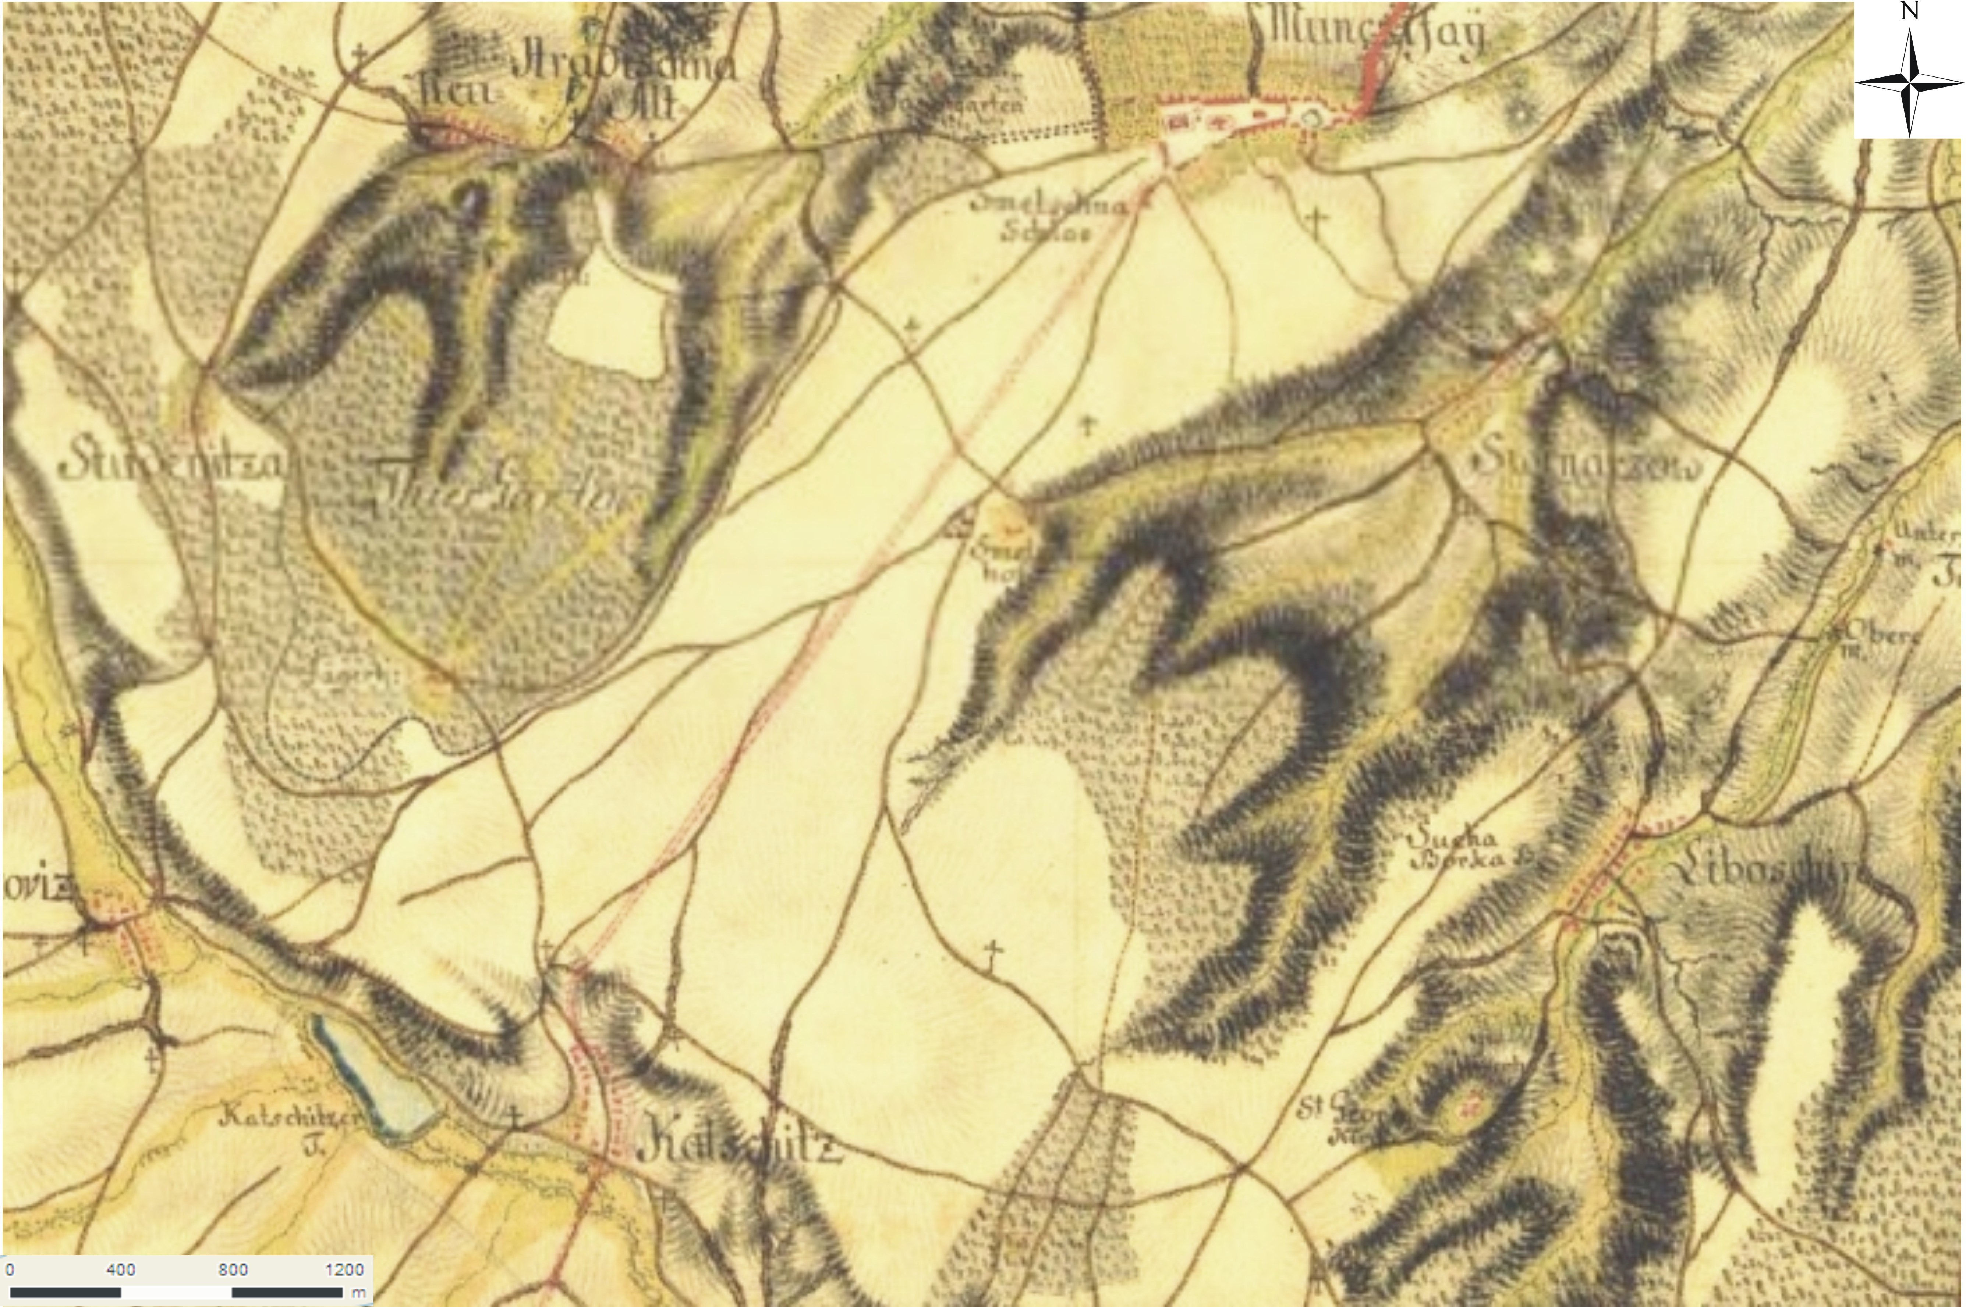
I. vojenské mapování – josefské, z let 1764-1768 a 1780-1783 (rektifikace). Převzato z http://oldmaps.geolab.cz/.

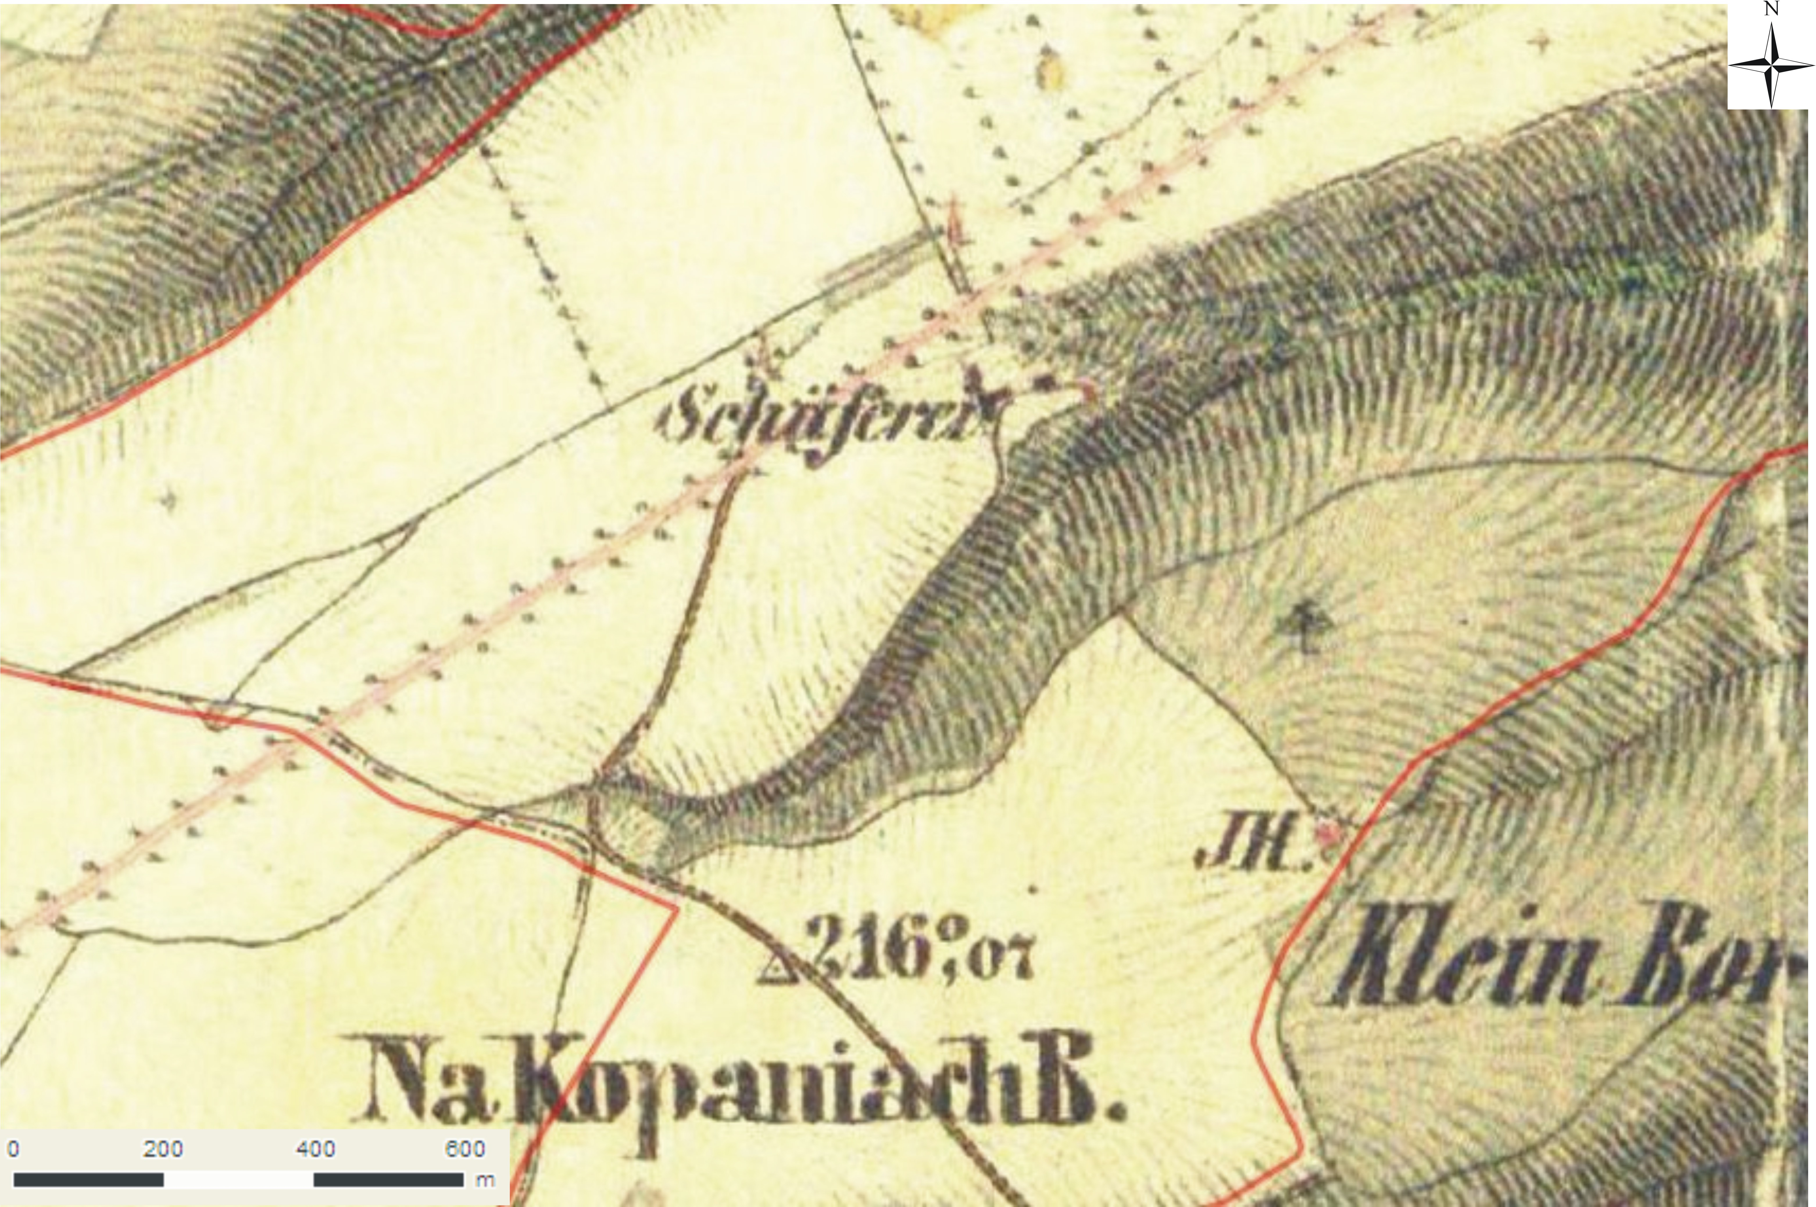
II. vojenské mapování – Františkovo, z let 1836-1852. Převzato z http://oldmaps.geolab.cz/.
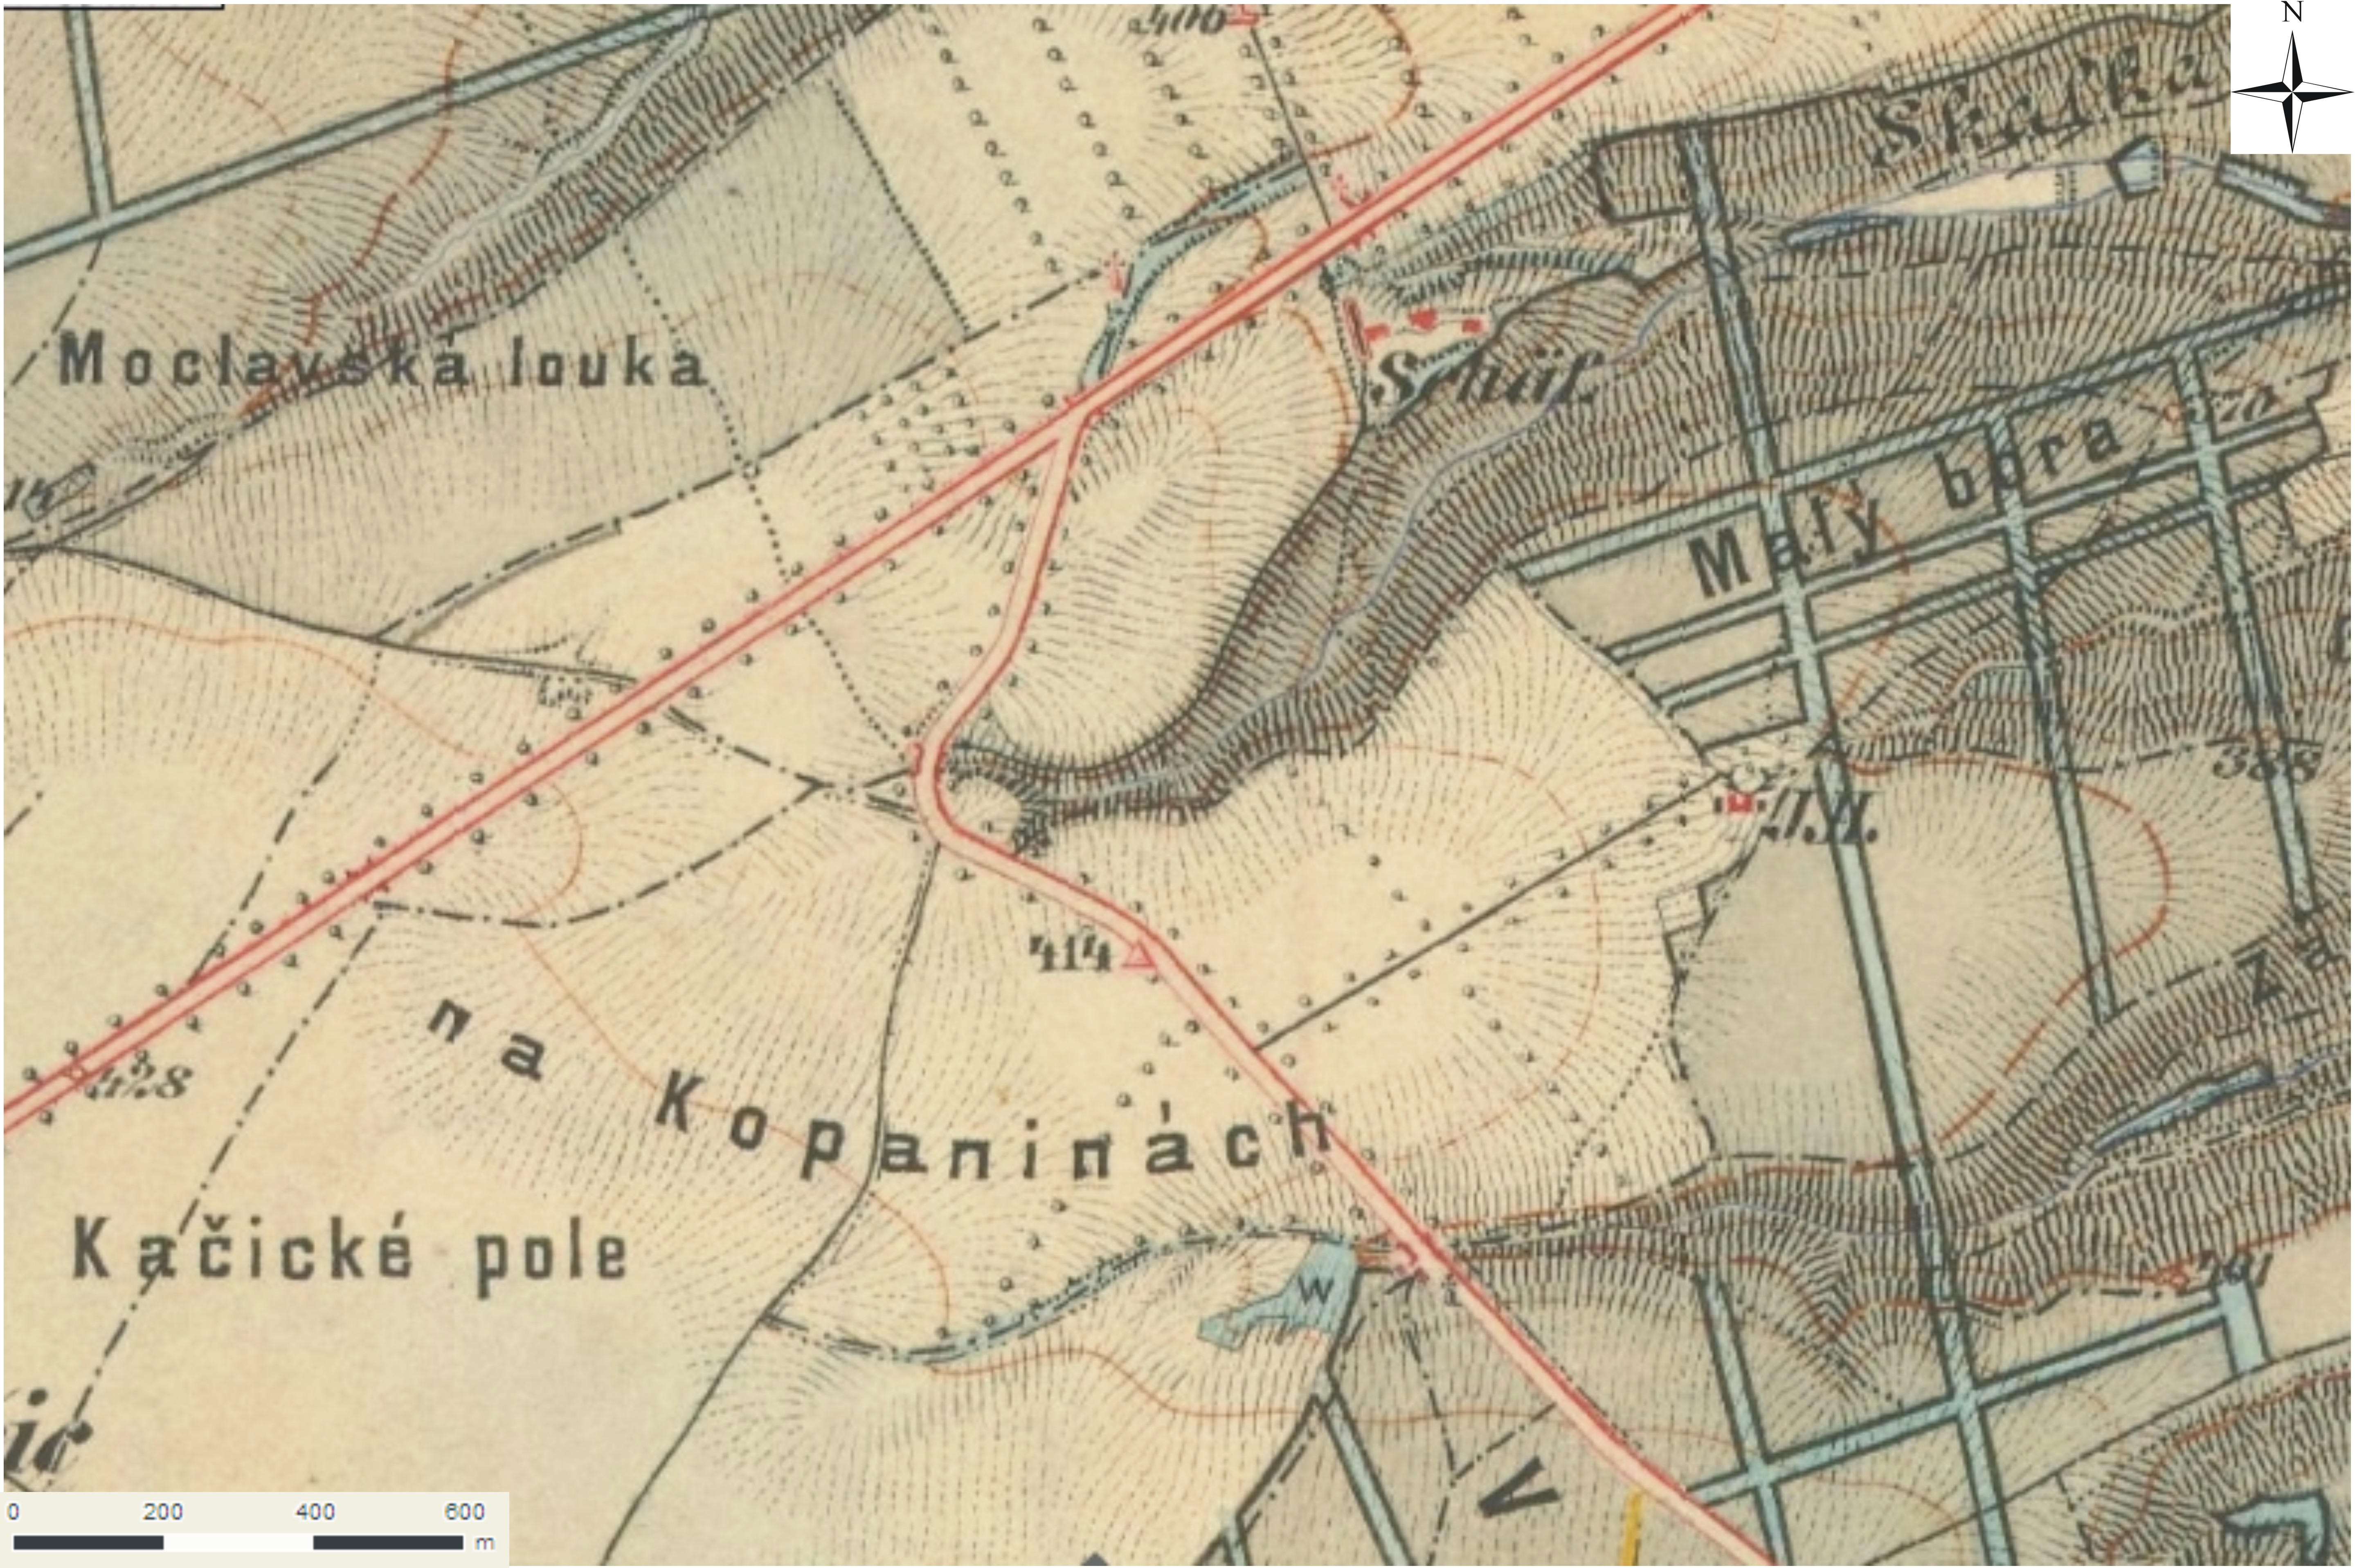

III. vojenské mapování - Františko-josefské, z let 1877-1880. Převzato z http://oldmaps.geolab.cz/.

Historická ortofotomapa z 50. let 20. století. Převzato z http://kontaminace.cenia.cz/ (podkladové snímky poskytl VGHMÚř Dobruška, © MO ČR 2009).

Jak vyplývá z historických map, celé území bylo dlouhodobě zalesněné. Vzhledem k blízkosti zemědělského objektu s označením „ovčín“ je pravděpodobné, že zde probíhala lesní pastva. Při jižní hraně rokle se nachází stromořadí velmi starých dubů letních v různém stupni odumírání.
Novodobě zde došlo k výsadbám geograficky a stanovištně nevhodných druhů dřevin. Porosty s těmito dřevinami byly podle posledního plánu péče (Tropek 2007) určeny k odstranění, resp. k postupné přeměně na porosty s přirozenou druhovou skladbou.
Území bylo vyhlášeno Okresním úřadem v Kladně v roce 1987. Cílené ochranářské zásahy zde nebyly prováděny, v roce 2007 Krajský úřad Středočeského kraje zadal práce směřující k likvidaci křídlatky, které byly pravděpodobně jednorázově opakovány.

b) lesní hospodářství

Vzhledem k nepřístupnosti rokle pro zemědělství se zde v delším časovém horizontu lesnicky hospodařilo, pravděpodobně zde probíhala také lesní pastva.
Kvůli nepřístupnému terénu a s tím spojené potenciální nízké výtěžnosti dřeva nedošlo k plošné přeměně na hospodářský porost. Existence chráněného území je důvodem pro větší důraz na samovolné zmlazování a směřování porostů k přírodě blízké druhové i věkové skladbě.

2.3 Související plánovací dokumenty, správní rozhodnutí a právní předpisy

Územní plán Obce Smečno se změnami.

Lesní hospodářský plán na období 1.1.2008 – 31.12.2017.

Plán péče o PP Smečenská rokle na období 2008-2017 (zpracoval R. Tropek, 2007).

2.4 Současný stav zvláště chráněného území a přehled dílčích ploch

2.4.1 Základní údaje o lesích

Přírodní lesní oblast | 9 – Rakovnicko-kladenská pahorkatina
Lesní hospodářský celek / zařizovací obvod | LHC Nižbor
Výměra LHC (zařizovacího obvodu) v ZCHÚ (ha) | 6,53 ha
Období platnosti LHP (LHO) | 1.1. 2008-31.12. 2017
Organizace lesního hospodářství | LS Nižbor
Nižší organizační jednotka | revír Mrákavy

Přehled výměr a zastoupení souborů lesních typů
Přírodní lesní oblast:
Soubor lesních typů a les. typy (SLT/LT)) | Název SLT a LT | Přirozená dřevinná skladba SLT  (Průša 1971) | Výměra (ha) | Podíl (%)
3J3 | Lipová javořina s pitulníkem | Bk 4, Lp 3, Jv (mléč/klen) 2, Jd 1, Jlmh+, Hb+, Js+, Dbz+ | 5,46 | 83,6
3A2 | Lipová bučina strdivková | Bk 5 (4-7), Lp 2, Dbz 1 (0-3), mléč 1-2, Jd 1, Js+, Jlm+ | 1,07 | 16,4
Celkem |  |  | 6,53 | 100

Přílohy:

- lesnická mapa typologická 1:10 000 podle OPRL – příloha č. M4

2.5 Zhodnocení výsledků předchozí péče a dosavadních ochranářských zásahů do území a závěry pro další postup

Cílené ochranářské zásahy zde nebyly od vyhlášení v roce 1987 prováděny. V roce 2007 Krajský úřad Středočeského kraje zadal práce směřující k likvidaci křídlatky, které byly pravděpodobně jednorázově opakovány. Jejich účinek nelze jednoznačně zhodnotit – při jarní návštěvě křídlatka zaznamenána nebyla, při té letní byly v rámci údržby komunikací vysekán porost až na hranici chráněného území, tedy i v místě jejího dřívějšího výskytu. Nalezeny byly pouze 2 trsy. Tento výskyt by bylo vhodné i nadále monitorovat a v případě většího výskytu opět zadat zásah k jejímu potlačení.
Větší porosty invazního trnovníku akátu je třeba řešit v rámci lesnického hospodaření a provádět postupnou obnovu směřující k jeho potlačení. Ideální by bylo provést na stromech kroužkování a až po jejich odumření provést odstranění dřevin. Asi úplně ta nejhorší varianta by bylo provést holoseč s vyřezáním stromů – na ploše by se vytvořil souvislý zápoj výmladků, který by obnovu porostů značně ztížil.
Další z nepůvodních druhů – javor jasanolistý – vytváří menší souvislé porosty v jihozápadní části území. Jeho porosty by postačovalo řešit také v rámci lesnických zásahů – nezasahuje do významnějších biotopů a ani do míst s hlavním předmětem ochrany – geologickým profilem. Vzhledem k nijak rozsáhlému výskytu je možné jej řešit i mimo lesní hospodářský plán.
V rámci Operačního programu Životní prostředí byly v předchozích letech vyřezávány nálety z horní hrany skalních výchozů. Tyto zásahy bude vhodné opakovat.
Mělo by být průběžně kontrolováno množství odpadů, včetně jejich odklízení.

2.6 Stanovení prioritních zájmů ochrany území v případě jejich možné kolize

Způsob hospodaření v lesním porostu je nutné sladit se zájmy ochrany všech významných fenoménů ZCHÚ (vegetace, flóra, entomofauna, dutinoví hnízdiči).

Priority v území:

- zachování, resp. podpora přirozených a polopřirozených lesních porostů složených pouze z dřevin odpovídající přirozené skladby
- eliminace nepůvodních druhů, zejména křídlatky, trnovníku akátu a javoru jasanolistého

3. Plán zásahů a opatření

3.1 Výčet, popis a lokalizace navrhovaných zásahů a opatření v ZCHÚ

3.1.1 Rámcové zásady péče o území nebo zásady jeho jiného využívání

a) péče o lesy

Přílohy:
- lesnická mapa typologická 1:10 000 podle OPRL – příloha č. M4

Rámcová směrnice péče o les podle souborů lesních typů

Číslo směrnice |  | Kategorie lesa |  | Soubory lesních typů
1 |  | Les ochranný |  | Převažuje 3J, méně 2A, okrajově 3A, 3D
Předpokládaná cílová druhová skladba dřevin
SLT | Druhy dřevin a jejich orientační podíly v cílové druhové skladbě (%)
3J  2A  (3A)  (3D) | JV 2-5, BK 1-5, LP 2-4, JD 0-1, DB ±2, HB ±2, JS ±2, JL ±1, tis ±  DB 4-6, BK ±3, JV ±2, BO ±, JS ±, JL ±, (LP, HB) ±, (BR, BB, tis) ±  (BK 4-6, DB 1-2, JV 1-2, LP ±2, JD ±, (HB, JS, JL) 0-1, (brek, TR, tis) ±)  (BK 5-7, DB 1-3, HB 0-1, JV ±2, LP ±1, (JS, JL, TR, OS) ±, JD ±1)
Porostní typ A |  |  |  |  | Porostní typ B
Smíšené porosty s převahou stanovištně odpovídajících dřevin
Základní rozhodnutí
Hospodářský způsob (forma) |  |  |  |  | Hospodářský způsob (forma)
V – výběrný

Obmýtí |  |  | Obnovní doba |  | Obmýtí | Obnovní doba
fyzický věk |  |  | nepřetržitá
Dlouhodobý cíl péče o lesní porosty
Zachování smíšených porostů všech dřevin přirozené dřevinné skladby s bohatou porostní strukturou a hojným zastoupením mrtvého a odumírajícího dřeva.
Postupná redukce jednotlivě a skupinovitě přimíšených geograficky a stanovištně nepůvodních dřevin.
Způsob obnovy a obnovní postup, včetně doporučených technologií
Smíšené porosty v okolí skal a v exponovaných terénech ponechat bez zásahu. Na méně exponovaných místech účelovými výběry udržování prostorově a věkově rozrůzněných smíšených porostů dřevin přirozené dřevinné skladby s maximálním využitím přirozeného zmlazení. Jednotlivým a skupinovitým výběrem odtěžovat především AK, JVJ, SM, MD, KS a další stanovištně nevhodné dřeviny. Prosvětlovat příliš zapojené porosty a uvolňovat nadějné přirozené zmlazení.
V části PSK 903A2 postižené expanzí AK provést rekonstrukci a zalesnění cílovými dřevinami.
Způsob zalesnění, stanovení druhů a procento melioračních a zpevňujících dřevin při obnově porostu
Maximální využití přirozené obnovy, případně výmladnosti cílových dřevin. Umělá obnova jen na rekonstruovanou plochu po odstranění AK, případně na větší světliny s nezdarem přirozené obnovy cílových dřevin.
Dřeviny uplatňované při zalesnění za použití umělé obnovy (%)
SLT | druh dřeviny |  |  | komentář k způsobu použití dřeviny při umělé obnově
3J, 2A | JD, BK, DB |  |  | Výsadba do místa po odstranění náletu AK, nutné oplocení, JD a BK na spodní část svahu, DB na horní část svahu.  Na případně samovolně vzniklé větší světliny bez přirozeného zmlazení je možné vnášet JD do individuálních ochran.
Péče o nálety, nárosty a kultury a výchova porostů, včetně doporučených technologií
Pečlivé a pravidelné odstraňování náletů a výmladků geograficky a stanovištně nepůvodních dřevin (především AK, JVJ, případně i KS, OR). Výchovnými zásahy přizpůsobit druhovou skladbu mladých porostů modelům přirozené dřevinné skladby. Šetřit vzácnější vtroušení dřeviny – především břek, JL.
Opatření ochrany lesa včetně doporučených technologií
Jehličnany - standardní metody – bez omezení. Listnáče - neodstraňovat doupné a dutinové stromy, vývraty a zlomy s výjimkou pokácení nebezpečných jedinců u lesní cesty a jedinců spadlých nebo hrozících pádem na okolní pole.
Provádění nahodilých těžeb včetně doporučených technologií
Kůrovcové dříví podle aktuální potřeby a terénní dostupnosti zpracovat a vyklidit, včetně hmoty disponované k napadení. U stanovištně odpovídajících listnáčů jen v případě nutnosti z důvodů ochrany lesa nebo v dosahu cest (ohrožení pádem stromů). AK, JVJ, KS – bez omezení. Staré dutinové duby (lípy, buky apod.) při hranách svahů ponechat na dožití.
Poznámka
Management by měl být zaměřen na intenzivní likvidací AK a JVJ (kroužkování, použití herbicidů na pařezy). V případě AK je nezbytný zásah v části PSK 903A2, v případě JVJ v lemu lesa při JZ okraji PP.
Doporučené technologie: JMP, lanové dopravní zařízení, UKT, kůň, vyvážecí traktor. Volit tak, aby nedošlo k nevratnému poškození půdního povrchu a vzniku eroze, šetřit přirozenou obnovu lesa, bylinné a keřové patro.
Přirozená dřevinná skladba je převzata z Pěstování lesů II. Teoretická východiska pěstování lesů, Poleno,Vacek a kol., 2007

b) péče o rostliny

Druhy nejsou předmětem ochrany. V území se vyskytuje několik nepůvodních druhů, na které by měla být zacílena péče – je to především trnovník akát, javor jasanolistý a křídlatka japonská.
Součástí navržených lesnických opatření je změna lesních porostů na lesy přirozené druhové skladby s vyloučením nepůvodních a stanovištně nevhodných dřevin. Mj. se to týká trnovníku akátu – zejména jeho porosty jsou v místech přírodní památky stále velké. Dále modřínu opadavého a smrku ztepilého.
V případě trnovníku akátu je třeba důsledně vyřezávat mladé výmladky, ideálním termínem je srpen až září. Vyřezávat by se měly co nejníže u země a vzniklé pařízky by měly být ošetřeny totálním herbicidem, ideálně Roundupem. V případě mladých a zejména starých stromů je s úspěchem používáno kroužkování. Odřízne se kůra až do dřeva po obvodu kmene do hloubky přibližně 2 cm (kmen se objede pilou nebo se odstraní část kmene v šířce 20-30 cm). Strom ještě pod řezem zpravidla stihne vyhnat výmladky. Je proto doporučováno nepřerušit transport z kořenů úplně ale jenom částečně. Strom potom tolik výmladky nevyhání a postupně odumírá.
Podobně je možné postupovat u javoru jasanolistého. I když zde je kroužkování zbytečné.
Ohnisko křídlatky japonské je v západním cípu území. Jeho velikost lze vzhledem k posekanému trávníku údržbou komunikací před ZCHÚ jen stěží posoudit. Při scházení do rokle byly nalezeny 2 trsy. Mimo některých uváděných osvědčených metod (aplikace herbicidu přímo do stonku) je možné využít osvědčený postup, při kterém je v květnu až v červnu proveden první postřik rostlin herbicidem (opět ideálně Roundupem). Po několika týdnech potom provést nakouskování oddenků a lodyh, které začnou regenerovat, např. rytím, čímž dojde k vyčerpání rostlin. Druhá aplikace herbicidem by měla být provedena v závěru sezóny.
Předchozí plán péče doporučuje odlišný přístup, kdy se na podzim (VIII-IX) celý porost dvakrát v rozmezí dvou týdnů důkladně ošetří vhodným pesticidem, křídlatka se nechá uhynout a k odstranění biomasy se přistoupí až další rok (II-V, dle počasí). Dojde tak k úhynu celého kořenového systému a křídlatka pak nezmlazuje (Šrubař & Albín 2005 in Tropek 2007).
Výběr vhodné metody by měl vycházet z předchozí zkušenosti jak zadavatele, tak i realizátora prací.

c) péče o útvary neživé přírody

Typ managementu | Vyřezávání náletů z horní hrany skalních výchozů
Vhodný interval | 1x za 5 let
Minimální interval | 1x za 10 let
Prac. nástroj/hosp. zvíře | ruční nástroje – pilka, zahradnické nůžky, mačeta, křovinořez, hrábě, vidle, herbicid
Kalendář pro management | likvidace křovin (září až únor)
Upřesňující podmínky

3.2 Zásady hospodářského nebo jiného využívání ochranného pásma včetně návrhu zásahů a přehledu činností

Ochranné pásmo nebylo samostatně vyhlášeno, je jím tedy pás o šířce 50 m po obvodu chráněného území. V tomto pásu se nacházejí navazující lesní porosty, především ve východní části. Jsou udržovány ve stejném režimu jako lesy ve vlastním ZCHÚ. Zde se žádné zásady nenavrhují, v dosavadní péči je možné i nadále pokračovat.
Ze severu a jihu potom navazují na ZCHÚ polní kultury, kde dochází k intenzivní zemědělské činnosti. V době zpracování plánu péče zde byla pěstována řepka.
Vzhledem k tomu, že Smečenská rokle je nejnižším bodem v okolní krajině a je obklopena relativně propustným substrátem, dochází k intenzivnímu splachu látek z blízkého okolí, které se snadno dostanou do Svinařovského potoka (Tropek 2007). V předchozím plánu péče (Tropek 2007) bylo doporučeno zakázat v dosahu ochranného pásma (50 m od hranic přírodní památky) intenzivní hnojení, používání pesticidů a dalších chemikálií. Dále bylo uvedeno, že komunikace v ochranném pásmu také není vhodné solit. S těmito závěry lze jen souhlasit, i když vzhledem k převažujícímu předmětu ochrany – geologickému profilu – budou tyto požadavky málo odůvodnitelné.

3.3 Zaměření a vyznačení území v terénu

Vyznačení v terénu sice splňuje zákonné vyhlášky, ale v případě pruhového značení jsou pruhy již značně vybledlé. V průběhu terénních prací byly dohledány a zaměřovány i jednotlivé stojany vymezující ZCHÚ – jejich umístění a stav je graficky znázorněn v Příloze M6 Mapa stojanů vymezující ZCHÚ.
Počet stojanů – celkem 4 – je vzhledem k rozloze území dostačující. Do mapy byly zakresleny ještě další dva stojany do klíčových lomových míst, které by mohly být ještě doplněny. Přitlučená tabulka na strom ještě s hvězdou by mohla být odstraněna.
Území by bylo vhodné znovu zaměřit – původní vyhlášení na lesní porosty na částech pozemků je značně neurčité. Navíc došlo k digitalizaci katastru a tehdejší pozemky byly přečíslovány.
3.4 Návrhy potřebných administrativně-správních opatření v území

Žádná opatření se nenavrhují.

3.5 Návrhy na regulaci rekreačního a sportovního využívání území veřejností

Rekreační a sportovní využívání území veřejností není třeba regulovat. Vzhledem i k odlehlosti území, absence turisticky značené cesty, příp. evidované cyklotrasy, je území veřejností využívané minimálně. Zaznamenáni byli cyklisté, pěší průchody, dají se očekávat houbaři.

3.6 Návrhy na vzdělávací využití území

Informační systém je v současné době dostatečný – u křižovatky silnic v západním cípu je instalován z podnětu krajského úřadu menší informační stojan.
Přírodní památka je perspektivní pro pořádání zejména geologických odborných přednášek a exkurzí.

3.7 Návrhy na průzkum či výzkum a monitoring předmětu ochrany území

Orientační botanické průzkumy jsou v současné době prováděny v 10-ti letých intervalech souběžně se zpracováváním plánu péče (cf. Tropek 2007, Hrčka 2016, předtím Pivničková 1990). Vzhledem k tomu, že se nejedná o botanicky významné území, postačí v tomto trendu pokračovat i nadále.
Za úvahu by stálo provedení orientačního entomologického průzkumu – jak v PP Smečno, tak z druhé strany u zemědělského podniku v lokalitě Skalka je znám např. výskyt páchníka hnědého, i když žádná velká překvapení se asi nedají očekávat. Vhodný by byl i batrachologický a herpetologický průzkum.

4. Závěrečné údaje

4.1 Předpokládané orientační náklady hrazené orgánem ochrany přírody podle jednotlivých zásahů (druhů prací)

Druh zásahu (práce) a odhad množství (např. plochy) | Orientační náklady za rok (Kč) | Orientační náklady za období platnosti plánu péče (Kč)
Jednorázové a časově omezené zásahy
Likvidace javoru jasanolistého |  | 15.000,-
Obnova značení |  | 10.000,-
Likvidace křídlatky |  | 5.000,-
Výřez náletů z horní hrany výchozů |  | 20.000,-
Jednorázové a časově omezené zásahy celkem (Kč) |  | 50.000,-
Opakované zásahy
Odstraňování skládek (dle potřeby) | 5.000,- | 10.000,-
Opakované zásahy celkem (Kč)
Náklady celkem (Kč) |  | 60.000,-
Částky je třeba brát jako velmi orientační, ovlivňuje jí řada faktorů, jako je nabídková cena firem a poptávka, rychlost narůstání křovin/dřevin v letech po vyřezání apod.

Do zásahů není zahrnuta likvidace akátu – to by mělo být řešeno v rámci lesního hospodaření postupnou obnovou za dřeviny přirozené druhové skladby.

4.2 Použité podklady a zdroje informací

Culek M. (ed.) (1996): Biogeografické členění České republiky. Enigma Praha. 347 pp. + suppl.
Demek J. & Mackovčin P. [ed.] (2006): Zeměpisný lexikon ČR, hory a nížiny. – Agentura ochrany přírody a krajiny ČR, Brno, 580 s.
Grulich V. (2012): Red List of vascular plants of the Czech Republic: 3rd edition. – Preslia 84: 631–645.
Hejný S. & Slavík B. [eds.] (1988): Květena České socialistické republiky. 1. – Academia, Praha.
Chytrý M., Kučera T. & Kočí M. (2001): Katalog biotopů ČR. – ed. AOPK ČR, Praha, 304 p.
Kubát K., Hrouda L., Chrtek J. jun., Kaplan Z., Kirschner J. & Štěpánek J. [eds.] (2002): Klíč ke květeně České republiky. – Academia, Praha, 928 p.
Ložek V., Kubíková J., Špryňar P. a kol. (2005): Střední Čechy. In: Mackovčin P. a Sedláček M. (eds.): Chráněná území ČR, svazek XIII. Agentura ochrany přírody a krajiny ČR a EkoCentrum Brno, Praha, 904 pp.Musil A. (1963): Skupiny lesních typů. Praha: Státní zemědělské nakladatelství v Praze, 1963. 309 s.
Neuhäuslová, Z. & al. (1998): Mapa potenciální přirozené vegetace České republiky. – Academia, Praha.
Plesník J., Hanzal V. & Brejšková L. (eds.) 2003: Červený seznam ohrožených druhů České republiky. Obratlovci. – Příroda, Praha, 22: 1-184.
Pecina P. (1993): Příspěvek k faunistice PP Smečenská rokle. – Ms., depon in: Agentura ochrany přírody a krajiny ČR, Praha.
Pivničková M. (1990): Botanický inventarizační průzkum PP Smečenská rokle – Ms., depon in: Agentura ochrany přírody a krajiny ČR, Praha.
Poleno Z., Vacek S. & Podrázský V. a kol. (2007): Pěstování lesů: Teoretická východiska pěstování lesů II. – Lesnická práce, Kostelec nad Černými lesy.
Quitt E. (1971): Klimatické oblasti Československa. – Studia geografica 16, GGÚ ČSAV, Brno.
Šapovaliv Petr 2002: Databáze obojživelníků a plazů na území CHKO Křivoklátsko v letech 1995-2002. – Nálezová databáze Agentury ochrany přírody a krajiny ČR, Praha.
Tropek R. (2007): Plán péče o PP Smečenská rokle na období 2008-2017. – Ms., depon in: Krajský úřad Středočeského kraje, Praha, 15 p.
Zpráva o stavu lesa a lesního hospodářství České republiky v roce 2008. Praha: Ministerstvo zemědělství České republiky, 2008. 127 s.
Vyhláška č. 64/2011 Sb., o plánech péče, podkladech k vyhlášení, evidenci a označování chráněných území

Další zdroje informací:

mapový server České geologické služby http://www.geology.cz (geologické mapy)
mapový server Seznam.cz http://www.mapy.cz (historický snímek z 19. století, orientační mapa území)
mapový server Ústavu pro hospodářskou úpravu lesa http://www.uhul.cz (lesní typologická mapa)
mapový server Laboratoře geoinformatiky http://oldmaps.geolab.cz (prezentace starých mapových děl z území Čech, Moravy a Slezska)
mapový server Cenia – národní inventarizace kontaminovaných míst http://kontaminace.cenia.cz (historické letecké snímky z poloviny minulého století)
Portál veřejné správy České republiky http://geoportal.cenia.cz/ (letecké snímky, geomorfologie, fytogeografie)
Oficiální webové stránky soustavy Natura 2000 v České republice spravované Agenturou ochrany přírody a krajiny ČR http://www.natura2000.cz

Aplikace oldmaps byla řešena s podporou projektů GA ČR 205/04/0888 - Georeferencování a kartografická analýza historických mapování Čech, Moravy a Slezska a GA ČR 205/07/0385 - Kartometrická a semiotická analýza a vizualizace starých map českých zemí z období 1518 – 1720

uvedení citace ke stranám 14 a 15:
© 1st (2nd ) Military Survey, Section No. xy, Austrian State Archive/Military Archive, Vienna
© Laboratoř geoinformatiky Univerzita J.E. Purkyně - http://www.geolab.cz
© Ministerstvo životního prostředí ČR - http://www.env.cz

4.3 Seznam použitých zkratek

AOPK – Agentura ochrany přírody a krajiny
C1 – kriticky ohrožený taxon Červeného seznamu
C2 – silně ohrožený taxon Červeného seznamu
C3 – ohrožený taxon Červeného seznamu
C4 – vzácnější taxon Červeného seznamu
CR – kriticky ohrožený druh Červeného seznamu
EN – ohrožený druh Červeného seznamu
IUCN – International Union for Conservation of Nature
KN – katastr nemovitostí
KO (§1) – kriticky ohrožený chráněný druh podle vyhlášky č. 395/1992 Sb.
LC – málo dotčený druh Červeném seznamu
LR – téměř ohrožený druh Červeném seznamu
LV – list vlastnictví
NT – téměř ohrožený druh Červeném seznamu
O (§3) – ohrožený chráněný druh podle vyhlášky č. 395/1992 Sb.
OP – ochranné pásmo
PP – přírodní památka
PR – přírodní rezervace
SO (§2) – silně ohrožený chráněný druh podle vyhlášky č. 395/1992 Sb.
VU – zranitelný druh Červeného seznamu
ZCHÚ – zvláště chráněné území

4.4 Plán péče zpracoval

 RNDr. Daniel Hrčka

Salvia – ekologický institut, z.s.
Bohnická 66/11
181 00 Praha 8
IČ: 26568578
Korespondenční adresa:
Nad Štolami 469
250 70 Odolena Voda
e-mail: salvia-os@seznam.cz
http://salvia-os.cz

Zpracováno podle vyhlášky o plánech péče č. 64/2011 Sb. a „Osnovy plánu péče o národní přírodní rezervace, přírodní rezervace, národní přírodní památky, přírodní památky a jejich ochranná pásma“ vydané Ministerstvem životního prostředí.

Součástí plánu péče jsou dále tyto přílohy

Mapy: Příloha M1 - Orientační mapa s vyznačením území

Příloha M2 - Katastrální mapa se zákresem ZCHÚ a jeho ochranného pásma (západ / východ)

Příloha M4 - Lesnická mapa typologická

Příloha M6 – Mapa stojanů vymezující ZCHÚ

Botanický průzkum PP Smečenská rokle

Mapa č. 1 – Výskyt nepůvodních druhů

Fotodokumentace

Botanický průzkum přírodní památky Smečenská rokle

Č. | Č. | Český název | Latinský název | Pivničková 1990 | Hrčka 2016 | Ohrožení, ochrana
1 | 1 | javor babyka | Acer campestre | + | +
2 | 2 | javor jasanolistý | Acer negundo | + | +
3 | 3 | javor mléč | Acer platanoides | + | +
4 | 4 | javor klen | Acer pseudoplatanus | + | +
 | 5 | pižmovka mošusová | Adoxa moschatellina |  | +
5 | 6 | bršlice kozí noha | Aegopodium podagraria | + | +
6 | 7 | jírovec maďal | Aesculus hippocastanum | + | +
7 |  | řepík lékařský | Agrimonia eupatoria | +
8 |  | zběhovec lesní | Ajuga genevensis | +
9 |  | kontryhel | Alchemilla sp. | +
 | 8 | česnáček lékařský | Alliaria petiolata |  | +
10 |  | olše lepkavá | Alnus glutinosa | +
11 | 9 | sasanka hajní | Anemone nemorosa | + | +
12 |  | děhel lesní | Angelica sylvestris | +
13 |  | tomka vonná | Anthoxanthum odoratum | +
14 |  | kerblík lesklý | Anthriscus nitida | +
15 | 10 | kerblík lesní | Anthriscus sylvestris | + | +
16 |  | lopuch větší | Arctium lappa | +
 | 11 | lopuch plstnatý | Arctium tomentosum |  | +
 | 12 | ovsík vyvýšený | Arrhenatherum elatius |  | +
17 | 13 | pelyněk černobýl | Artemisia vulgaris | + | +
18 |  | udatna lesní | Aruncus vulgaris | +
19 |  | jarmanka větší | Astrantia major | +
20 | 14 | papratka samičí | Athyrium filix-femina | + | +
21 | 15 | metlička křivolaká | Avenella flexuosa | + | +
 | 16 | měrnice černá | Ballota nigra |  | +
22 |  | bukvice lékařská | Betonica officinalis | +
23 | 17 | bříza bělokorá | Betula pendula | + | +
24 | 18 | válečka lesní | Brachypodium sylvaticum | + | +
25 | 19 | třtina křovištní | Calamagrostis epigejos | + | +
 | 20 | opletka plotní | Calystegia sepium |  | +
 | 21 | zvonek broskvolistý | Campanula persicifolia |  | +
26 | 22 | zvonek řepkovitý | Campanula rapunculoides | + | +
27 |  | zvonek kopřivolistý | Campanula trachelium | +
 | 23 | kokoška pastuší tobolka | Capsella bursa-pastoris |  | +
28 |  | ostřice třeslicovitá | Carex brizoides | +
29 | 24 | ostřice prstnatá | Carex digitata | + | +
 | 25 | ostřice řídkoklasá | Carex remota |  | +
30 | 26 | ostřice lesní | Carex sylvatica | + | +
Č. | Č. | Český název | Latinský název | Pivničková 1990 | Hrčka 2016 | Ohrožení, ochrana
31 | 27 | habr obecný | Carpinus betulus | + | +
32 |  | chrpa luční | Centaurea jacea | +
33 |  | rožec rolní | Cerastium arvense | +
34 |  | čarovník alpský | Circaea alpina | +
 | 28 | čarovník pařížský | Circaea lutetiana |  | +
35 | 29 | pcháč rolní | Cirsium arvense | + | +
36 | 30 | pcháč zelinný | Cirsium oleraceum | + | +
 | 31 | klinopád obecný | Clinopodium vulgare |  | +
 | 32 | svlačec rolní | Convolvulus arvensis |  | +
37 | 33 | svída krvavá | Cornus sanguinea | + | +
 | 34 | dymnivka dutá | Corydalis cava |  | +
38 | 35 | líska obecná | Corylus avellana | + | +
39 |  | hloh jednoblizný | Crataegus monogyna | +
 | 36 | hloh | Crataegus sp. |  | +
40 |  | kokotice | Cuscuta sp. | +
41 | 37 | srha říznačka | Dactylis glomerata | + | +
42 |  | metlice trsnatá | Deschampsia cespitosa | +
 | 38 | kapraď osténkatá | Dryopteris carthusiana |  | +
 | 39 | kapraď samec | Dryopteris filix-mas |  | +
43 |  | pýr prostřední | Elytrigia intermedia | +
44 | 40 | vrbovka horská | Epilobium montanum | + | +
45 | 41 | přeslička rolní | Equisetum arvense | + | +
46 | 42 | brslen evropský | Euonymus europaea | + | +
47 | 43 | sadec konopáč | Eupatorium cannabinum | + | +
48 |  | pryšec chvojka | Euphorbia cyparissias | +
 | 44 | pryšec kolovratec | Euphorbia helioscopia |  | +
49 | 45 | buk lesní | Fagus sylvatica | + | +
50 | 46 | orsej jarní | Ficaria verna | + | +
51 | 47 | jahodník obecný | Fragaria vesca | + | +
52 |  | krušina olšová | Frangula alnus | +
53 | 48 | jasan ztepilý | Fraxinus excelsior | + | +
54 | 49 | zemědým lékařský | Fumaria officinalis | + | +
 | 50 | křivatec žlutý | Gagea lutea |  | +
 | 51 | křivatec luční | Gagea pratensis |  | +
 | 52 | pitulník žlutý | Galeobdolon luteum |  | +
 | 53 | pitulník | Galeobdolon sp. |  | +
55 | 54 | konopice polní | Galeopsis tetrahit | + | +
 | 55 | pěťour maloúborný | Galinsoga parviflora |  | +
56 | 56 | svízel přítula | Galium aparine | + | +
57 |  | svízel vonný | Galium odoratum | +
58 |  | svízel lesní | Galium sylvaticum | +
 | 57 | kakost luční | Geranium pratense |  | +
 | 58 | kakost maličký | Geranium pusillum |  | +
Č. | Č. | Český název | Latinský název | Pivničková 1990 | Hrčka 2016 | Ohrožení, ochrana
59 | 59 | kakost smrdutý | Geranium robertianum | + | +
60 | 60 | kuklík městský | Geum urbanum | + | +
61 | 61 | břečtan popínavý | Hedera helix | + | +
62 | 62 | jaterník podléška | Hepatica nobilis | + | +
63 |  | bolševník obecný | Heracleum sphondylium | +
64 | 63 | jestřábník zední | Hieracium murorum | + | +
65 |  | třezalka tečkovaná | Hypericum perforatum | +
66 | 64 | krabilice mámivá | Chaerophyllum temulum | + | +
67 | 65 | vlaštovičník větší | Chelidonium majus | + | +
68 | 66 | netýkavka malokvětá | Impatiens parviflora | + | +
 | 67 | ořešák královský | Juglans regia |  | +
69 |  | locika vytrvalá | Lactuca perennis | + |  | C3
 | 68 | locika kompasová | Lactuca serriola |  | +
 | 69 | hluchavka bílá | Lamium album |  | +
70 | 70 | hluchavka skvrnitá | Lamium maculatum | + | +
71 | 71 | modřín opadavý | Larix decidua | + | +
72 | 72 | hrachor jarní | Lathyrus vernus | + | +
73 | 73 | ptačí zob obecný | Ligustrum vulgare | + | +
 | 74 | kamejka rolní | Lithospermum arvense |  | +
74 | 75 | zimolez obecný | Lonicera xylosteum | + | +
75 |  | štírovník růžkatý | Lotus corniculatus | +
 | 76 | prlina rolní | Lycopsis arvensis |  | +
76 |  | smolnička obecná | Lychnis viscaria | +
77 |  | vrbina hajní | Lysimachia nemorum | +
 | 77 | vrbina penízková | Lysimachia nummularia |  | +
78 |  | vrbina obecná | Lysimachia vulgaris | +
79 |  | pstroček dvoulistý | Maianthemum bifolium | +
80 |  | tolice setá | Medicago sativa | +
81 | 78 | strdivka nicí | Melica nutans | + | +
 | 79 | máta vodní | Mentha aquatica |  | +
 | 80 | máta huňatá | Mentha x rotundifolia |  | +
82 | 81 | bažanka vytrvalá | Mercurialis perennis | + | +
83 | 82 | mateřka trojžilná | Moehringia trinervia | + | +
84 | 83 | mléčka zední | Mycelis muralis | + | +
85 | 84 | šťavel kyselý | Oxalis acetosella | + | +
86 |  | vraní oko čtyřlisté | Paris quadrifolia | +
87 |  | pastinák setý | Pastinaca sativa | +
88 | 85 | smrk ztepilý | Picea abies | + | +
89 |  | bedrník větší | Pimpinella major | +
90 |  | bedrník obecný | Pimpinella saxifraga | +
91 | 86 | borovice lesní | Pinus sylvestris | + | +
92 | 87 | jitrocel větší | Plantago major | + | +
93 | 88 | lipnice hajní | Poa nemoralis | + | +
Č. | Č. | Český název | Latinský název | Pivničková 1990 | Hrčka 2016 | Ohrožení, ochrana
 | 89 | kokořík mnohokvětý | Polygonatum multiflorum |  | +
94 | 90 | topol osika | Populus tremula | + | +
95 | 91 | mochna husí | Potentilla anserina | + | +
96 |  | mochna plazivá | Potentilla reptans | +
97 | 92 | černohlávek obecný | Prunella vulgaris | + | +
98 | 93 | třešeň ptačí | Prunus avium | + | +
 | 94 | slivoň švestka | Prunus domestica |  | +
 | 95 | střemcha obecná | Prunus padus |  | +
99 | 96 | slivoň trnka | Prunus spinosa | + | +
 | 97 | plicník tmavý | Pulmonaria obscura |  | +
100 |  | plicník lékařský | Pulmonaria officinalis | +
101 |  | dub zimní | Quercus petraea | +
102 | 98 | dub letní | Quercus robur | + | +
103 | 99 | pryskyřník plazivý | Ranunculus repens | + | +
 | 100 | křídlatka japonská | Reynoutria japonica |  | +
104 |  | řešetlák počistivý | Rhamnus cathartica | +
105 | 101 | rybíz alpínský | Ribes alpinum | + | +
 | 102 | rybíz červený | Ribes rubrum |  | +
106 | 103 | trnovník akát | Robinia pseudacacia | + | +
 | 104 | pýrovník psí | Roegneria canina |  | +
107 |  | růže šípková | Rosa canina | +
 | 105 | růže | Rosa sp. |  | +
108 | 106 | ostružiník | Rubus fruticosus agg. | + | +
109 | 107 | maliník | Rubus idaeus | + | +
110 | 108 | bez černý | Sambucus nigra | + | +
111 |  | bez hroznatý | Sambucus racemosa | +
112 | 109 | žindava evropská | Sanicula europaea | + | +
113 | 110 | krtičník hlíznatý | Scrophularia nodosa | + | +
114 |  | čičorka pestrá | Securigera varia | +
 | 111 | starček | Senecio nemorensis agg. |  | +
 | 112 | silenka širolistá bílá | Silene latifolia subsp. alba |  | +
115 | 113 | jeřáb ptačí | Sorbus aucuparia | + | +
116 | 114 | čistec lesní | Stachys sylvatica | + | +
117 | 115 | ptačinec velkokvětý | Stellaria holostea | + | +
118 | 116 | ptačinec prostřední | Stellaria media | + | +
119 | 117 | ptačinec hajní | Stellaria nemorum | + | +
 | 118 | pámelník bílý | Symphoricarpos albus |  | +
120 |  | šeřík | Syringa sp. | +
 | 119 | pampeliška | Taraxacum sect. Ruderalia |  | +
 | 120 | penízek rolní | Thlaspi arvense |  | +
121 | 121 | lípa srdčitá | Tilia cordata | + | +
Č. | Č. | Český název | Latinský název | Pivničková 1990 | Hrčka 2016 | Ohrožení, ochrana
122 | 122 | lípa velkolistá | Tilia platyphyllos | + | +
 | 123 | heřmánkovec nevonný | Tripleurospermum inodorum |  | +
123 |  | podběl lékařský | Tussilago farfara | +
124 | 124 | jilm drsný | Ulmus glabra | + | +
125 |  | jilm habrolistý | Ulmus minor | + |  | C4a
126 | 125 | kopřiva dvoudomá | Urtica dioica | + | +
127 |  | borůvka | Vaccinium myrtillus | +
 | 126 | rozrazil (z okruhu r. břečťanolistého) | Veronica hederifolia agg. |  | +
128 | 127 | rozrazil rezekvítek | Veronica chamaedrys | + | +
129 | 128 | rozrazil lékařský | Veronica officinalis | + | +
 | 129 | rozrazil perský | Veronica persica |  | +
130 |  | vikev plotní | Vicia sepium | +
 | 130 | violka rolní | Viola arvensis |  | +
131 | 131 | violka srstnatá | Viola hirta | + | +
132 |  | violka divotvorná | Viola mirabilis | +
 | 132 | violka vonná | Viola odorata |  | +
133 |  | violka lesní | Viola reichenbachiana | +
134 | 133 | violka trojbarevná | Viola tricolor | + | + | C4b
 | 134 | štětička větší | Virga strigosa |  | +
 | 135 | jmelí bílé borovicové | Viscum album subsp. austriacum |  | + | C4a

